Введите название компании
Адрес
Индекс / город
Телефон.

Производитель  автомобиля: | Часы работы:
Модель / тип: | Пробег в километрах:
Номер шасси: | Давление в шинах: (бар) Слева: Справа:
Номерной знак: | Владелец:
Контрольный лист измерения угла установки колес

Общее схождение

До регулировки
После регулировки

Индивидуальное схождение слева
Индивидуальное схождение справа
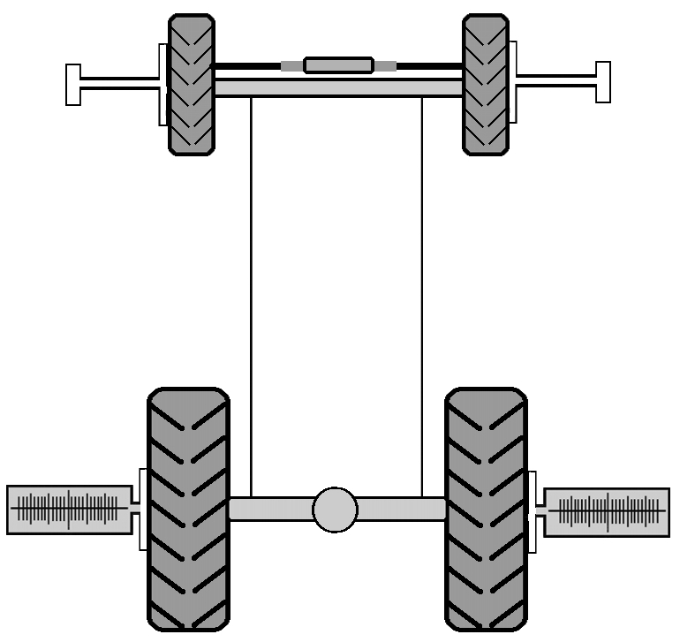
До регулировки

До регулировки

После регулировки
После регулировки
Положение цилиндра гидравлического усилителя рулевого привода

Угол рассогласования схождения
Угол рассогласования схождения

До регулировки

До регулировки
До регулировки

После регулировки
После регулировки
После регулировки

Механик: | Дата:  HAWEKA GmbH  Kokenhorststraße 4  30938 Burgwedel  Тел. +49 5139 8996-0  Факс: +49 5139 8996-222  www.haweka.com  info@haweka.com
Примечания относительно автомобиля:
trecker-rus.docx

